Министерство науки и высшего образования Российской Федерации

федеральное государственное бюджетное образовательное учреждение

высшего образования
«Санкт-Петербургский государственный университет
промышленных технологий и дизайна»

Институт – Информационных технологий и автоматизации
Направление 09.03.03 – Прикладная информатика в дизайне
Кафедра – Цифровых и аддитивных технологий

РАЗРАБОТКА ПРОЕКТА
ВЕБ-САЙТ ДЛЯ КОМПАНИИ «FilmStream»

ОТЧЕТ О ПРОВЕРКЕ НА ВАЛИДНОСТЬ СОЗДАННОГО КОДА

Исполнитель – студент учебной группы 3-МД-4
(группа)
Русанов Артём Евгеньевич
(фамилия, имя, отчество)

Ссылка на используемый ресурс (html) / URL: https://validator.w3.org/nu/
Ссылка на используемый ресурс (css) / URL: https://jigsaw.w3.org/css-validator/validator

Санкт-Петербург
2025

Содержание

1. ВАЛИДАЦИЯ HTML ДОКУМЕНТАЦИИ 3
1.1 Валидация index.html 3
1.2 Валидация katalog.html 3
1.3 Валидация contacs.html 5
2. ВАЛИДАЦИЯ CSS ДОКУМЕНТАЦИИ 6
2.1 Валидация styles.css 6
2.2 Валидация stylesGrid.css 6
2.3 Валидация contacts.css 7
3. ПОВТОРНАЯ ВАЛИДАЦИЯ HTML ДОКУМЕНТАЦИИ 8
3.1 Валидация index.html 8
3.2 Валидация katalog.html 8
3.3 Валидация contacs.html 9
4. ПОВТОРНАЯ ВАЛИДАЦИЯ CSS ДОКУМЕНТАЦИИ 10
4.1 Валидация styles.css 10
4.2 Валидация stylesGrid.css 10

- ВАЛИДАЦИЯ HTML ДОКУМЕНТАЦИИ

  - Валидация index.html
Была проведена проверка файла «index.html» на ошибки.
Ошибки представлены на рисунке 1.

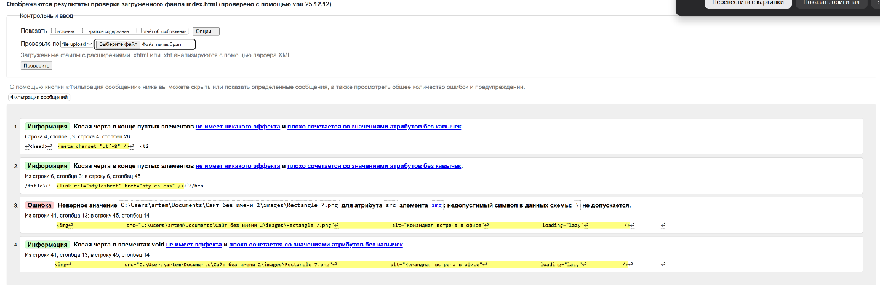
Рисунок 1 - Проверка файла «index.html» на ошибки.

После проверки, была исправлена ошибка №3. Символы «\» в пути к файлу заменены на «/». Также, помимо этого, была исправлена опечатка в имени файла. С «Rectangle 7.png» на «Rectangle7.png».
Были удалены символы «/» в конце пустых элементов.

  - Валидация katalog.html
Была проведена проверка файла «katalog.html» на ошибки.
Ошибки представлены на рисунках 2-5.

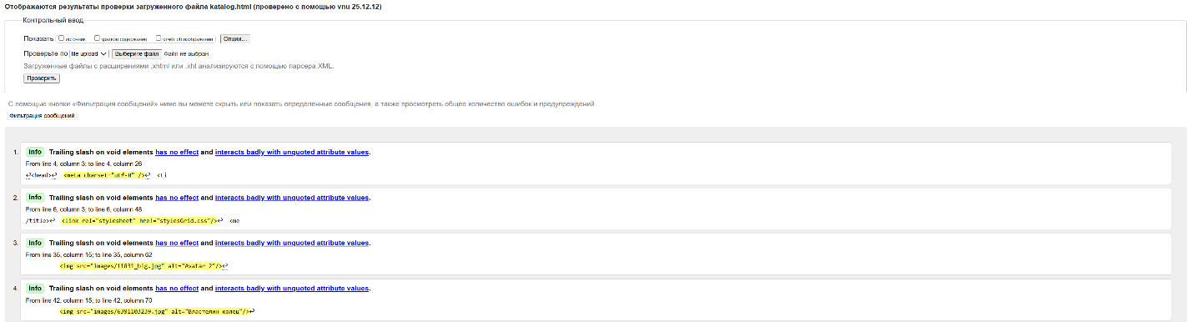
Рисунок 2 - Проверка файла «katalog.html» на ошибки.

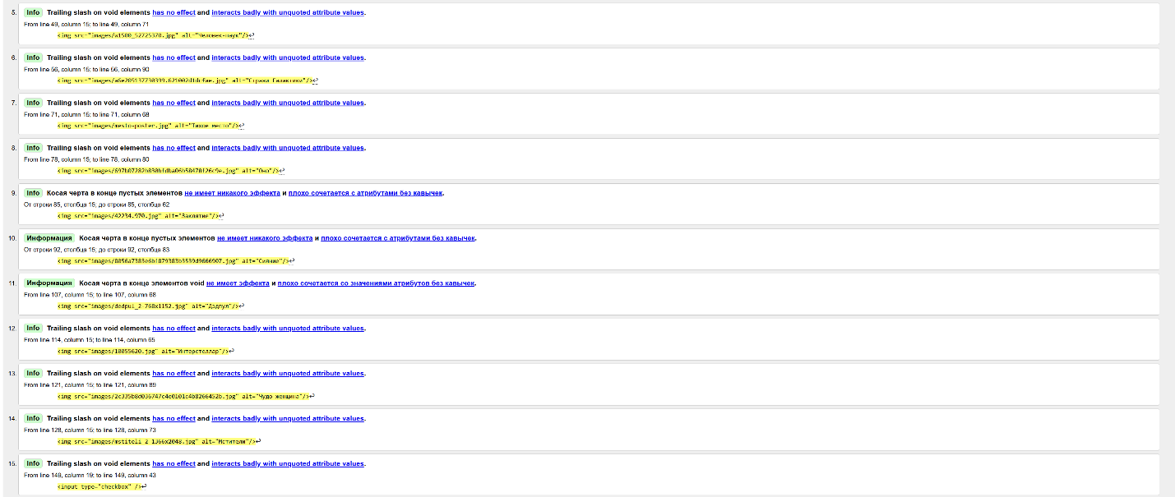
Рисунок 3 - Проверка файла «katalog.html» на ошибки.

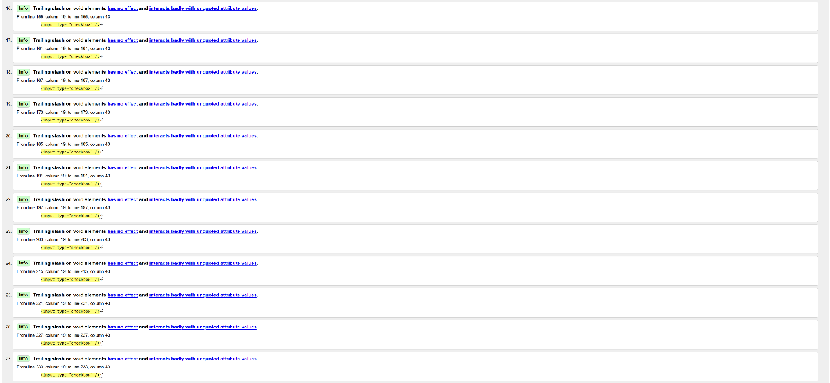
Рисунок 4 - Проверка файла «katalog.html» на ошибки.

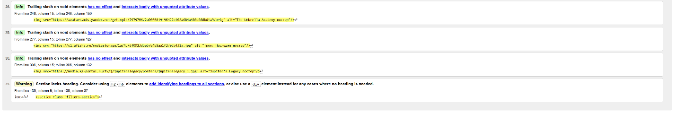
Рисунок 5 - Проверка файла «katalog.html» на ошибки.

Причина появления предупреждения №31 неизвестна. В указанном блоке присутствуют различные заголовки.
Были удалены символы «/» в конце пустых элементов.

  - Валидация contacs.html
Была проведена проверка файла «contacs.html» на ошибки.
Ошибки представлены на рисунке 6.

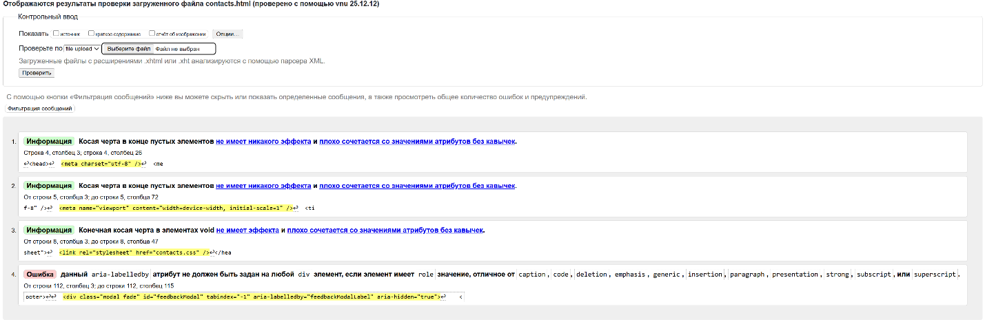

Рисунок 6 - Проверка файла «contacs.html» на ошибки.

После проверки, была исправлена ошибка №4. Указанный атрибут был использован неверно.
Были удалены символы «/» в конце пустых элементов.

- ВАЛИДАЦИЯ CSS ДОКУМЕНТАЦИИ

  - Валидация styles.css
Была проведена проверка файла «styles.css» на ошибки.
Ошибки представлены на рисунке 7.
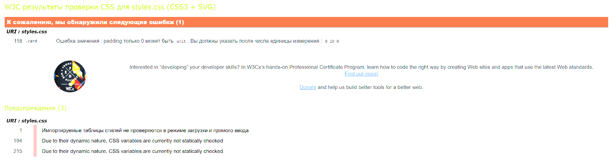
Рисунок 7 - Проверка файла «styles.css» на ошибки.

После проверки, была исправлена ошибка. К значениям параметра padding были добавлены единицы измерения(px).

  - Валидация stylesGrid.css
Была проведена проверка файла «stylesGrid.css» на ошибки.
Ошибки представлены на рисунке 8.

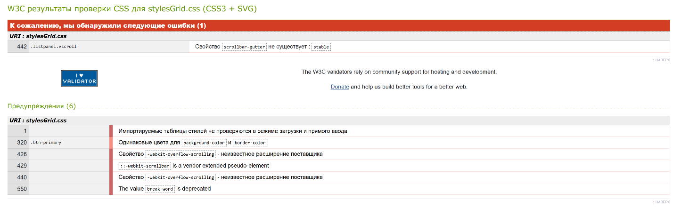
Рисунок 8 - Проверка файла «stylesGrid.css» на ошибки.
После проверки, была исправлена ошибка. У свойства «scpollbar-gutter», значение «stable» было заменено на «auto».

  - Валидация contacts.css
Была проведена проверка файла «contacts.css» на ошибки.
Ошибки представлены на рисунке 9.

Рисунок 9 - Проверка файла «contacts.css» на ошибки.
- ПОВТОРНАЯ ВАЛИДАЦИЯ HTML ДОКУМЕНТАЦИИ

  - Валидация index.html
Была проведена повторная проверка файла «index.html» на ошибки после внесения правок.
Ошибки представлены на рисунке 10.

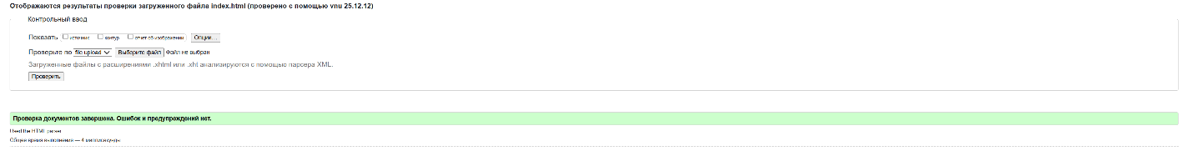
Рисунок 10 - Проверка файла «index.html» на ошибки.

  - Валидация katalog.html
Была проведена повторная проверка файла «katalog.html» на ошибки после внесения правок.
Ошибки представлены на рисунке 11.
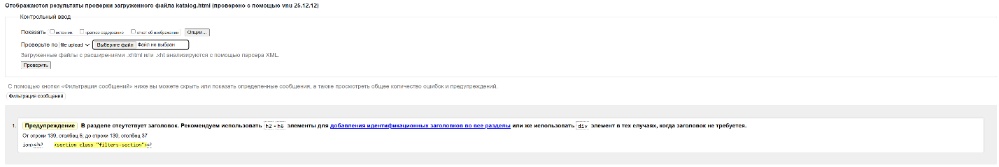
Рисунок 11 - Проверка файла «katalog.html» на ошибки.

Причина появления ошибки неизвестна. В указанном блоке присутствуют различные заголовки. Пример можно увидеть на рисунке 12.

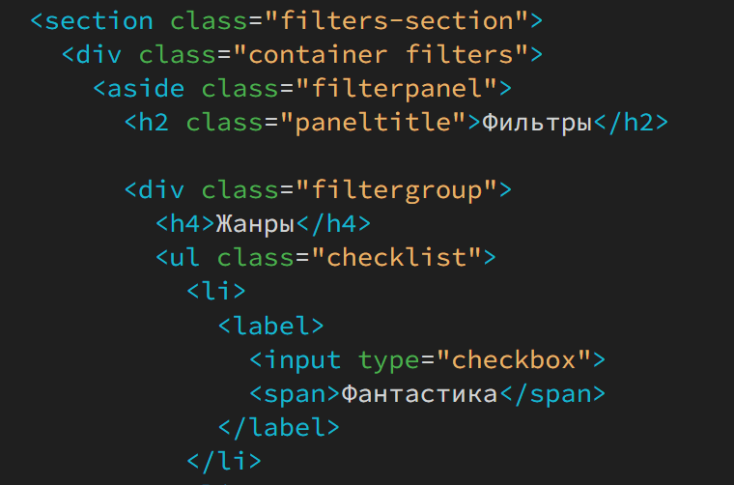
Рисунок 12 – Пример заголовков
  - Валидация contacs.html
Была проведена повторная проверка файла «contacs.html» на ошибки после внесения правок.
Ошибки представлены на рисунке 13.

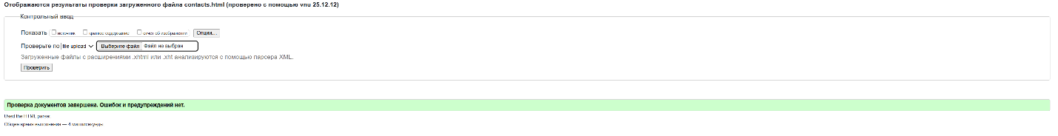
Рисунок 13 - Проверка файла «contacs.html» на ошибки

- ПОВТОРНАЯ ВАЛИДАЦИЯ CSS ДОКУМЕНТАЦИИ

  - Валидация styles.css
Была проведена повторная проверка файла «styles.css» на ошибки после внесения правок.
Ошибки представлены на рисунке 14.

Рисунок 14 - Проверка файла «styles.css» на ошибки.

  - Валидация stylesGrid.css
Была проведена повторная проверка файла «stylesGrid.css» на ошибки после внесения правок.
Ошибки представлены на рисунке 15.

Рисунок 15 - Проверка файла «stylesGrid.css» на ошибки.

